SUGGESTIONS D’EXERCICES

Observation d’un enfant attendant
son tour pour un jeu
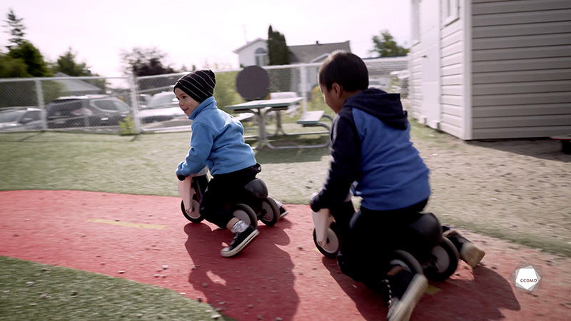
Vidéo : Hubert en moto

Objectifs
- Analyser la profession.
- Communiquer positivement en service de garde éducatif.
- Établir une relation positive avec l’enfant.

Déroulement
Durée approximative : 3 h

ÉTAPE 1
- Visionner l’extrait vidéo en grand groupe ou individuellement.
ÉTAPE 2
- Dresser la liste des interventions directes et indirectes exécutées par l’éducatrice dans l’extrait vidéo.
INTERVENTIONS DIRECTES | INTERVENTIONS INDIRECTES
ÉTAPE 3
- Faire part de vos réponses au groupe afin de dresser une liste commune.

idées d’exercices supplémentaires
- Observer et décrire les caractéristiques du développement social et affectif de Hubert.
- En équipe, dresser une liste de matériel de jeu extérieur pouvant convenir à un enfant ou à un groupe d’enfants ayant un ou des besoins particuliers.

